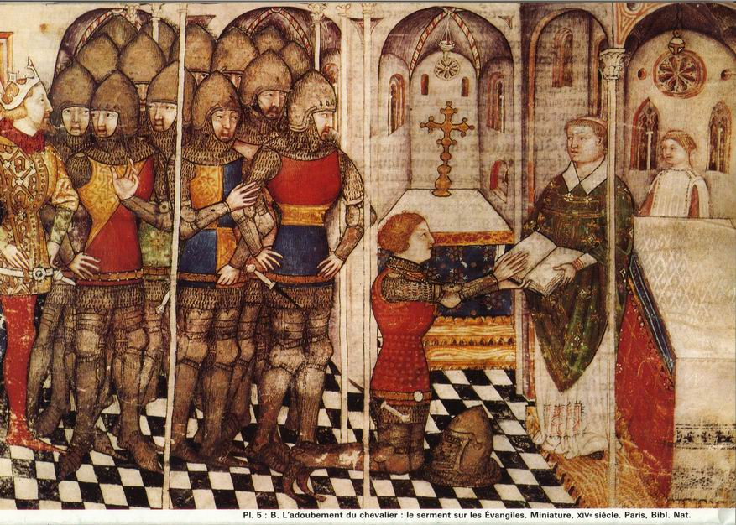
2. ТЕОРИЯ ТРЕХ СОСЛОВИЙ
Всякое общество имеет свою классовую или сословную структуру. Кто-то в обществе занимает более высокое и уважаемое положение, кто-то выполняет какую-то подчиненную или вспомогательную роль. Вопрос только в том, по какому признаку происходит это деление. Например, в современном обществе основным критерием деления на классы служит размер состояния или богатства. По этому критерию общество делят на низший, средний и высший классы:

Посвящение в рыцари: клятва на Евангелии
Средневековая миниатюра (Франция, XIV век)
- высший класс – это узкая прослойка самых богатых граждан, которые владеют крупнейшими предприятиями страны и напрямую участвуют в решении важнейших политических вопросов;
- средний класс – это массовый класс зажиточных граждан, которые являются наиболее перспективными потребителями и одновременно главным двигателем экономики;
- низший класс – наиболее широкие слои населения, которые живут сравнительно бедно и выполняют сравнительно простые виды работ, не требующие талантов и высокой квалификации.
Во времена Средневековья тоже была своя общественная структура. Но в ее основе лежал совершенно иной принцип, нежели богатство и благосостояние. Общество делилось не на классы, а на сословия, каждое из которых выполняло свою особую функцию.
- духовное сословие, которое состояло из епископов, священников и монахов – в их функцию входила молитва, совершение богослужений и других священных обрядов, проповедь и дела благотворительности;
- рыцарское сословие, включавшее в себя короля, герцогов, графов и маркграфов, баронов и простых рыцарей – в их функцию входило защита христианских земель от внешних вторжений, поддержание справедливости и порядка, покровительство духовенству, сиротам и вдовам, то есть тем, кто не мог сам себя защитить;
- третье сословие, к которому крестьяне, горожане, ремесленники, купцы и пр. – они должны были усердно трудиться (каждый на своем месте) и содержать свои трудом не только себя, но и первые два сословия, на которые ложилась забота о духовном спасении и физической безопасности простых граждан.
Наличие сословных или классовых различий всегда служит признаком цивилизации. Только патриархальные сообщества, которые живут по родовому принципу и управляются патриархом, т.е. главой рода, считаются не причастными мировой цивилизации. Сложные структурированные общества, в конечном счете, оказываются более эффективными в плане политического и экономического развития и достигают больших результатов по сравнению с простыми, патриархальными обществами.
Структура сложно устроенного общества интересна уже тем, что она служит отражением какой-то идеи, принципов и жизненных ценностей, которыми данное общество руководствуется. Всегда интересно проследить, как исторически сложилась данная общественная структура, и какие великие идеи повлияли на ход этого становления. Так можно лучше понять общество и весь ход его последующего исторического развития. Книга швейцарского историка Жана Флори «Идеология меча» посвящена исследованию теории трех сословий, одним из которых было рыцарское сословие. Только в контексте общих средневековых представлений о том, как должно быть устроено общество и почему оно должно быть устроено именно так, можно понять причины того особого положения рыцарства, которое оно занимало в Средние века.

Истоки рыцарской идеологии
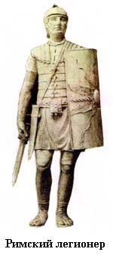
Рыцарство, по мнению Жана Флори, явилось на свет благодаря удачному соединению двух элементов: германской княжеской дружины и варварских обществ, долгое время живших в условиях военной демократии, и христианской идеологии, которая прошла длительный и довольно сложный путь развития. И начинается этот путь в далеком прошлом – в первые века Христианской истории.
Как утверждает Жан Флори, во времена первохристианства в Церкви очень остро стоял вопрос о том, может или не может христианин служить в войсках, держать в руках оружие и проливать чью-либо кровь – хотя бы даже на поле боя и в честном бою. Многие церковные апологеты полагали, что такое занятие, как войн, прямо противоречит духу Евангелия, в котором проповедуются заповеди кротости, любви и милосердия. Война по самой своей природе же явно противоречила этому духу. И хотя конкретного учения в Церкви на этот счет не существовало, однако многие богословы и архипастыри прямо высказывались против военной службы.
Например, такие известные богословы как Ориген и Тертуллиан сурово порицают христиан, согласившихся служить в императорских войсках. Тертуллиан вообще противопоставлял присягу, приносимую солдатом земному императору – Таинству крещения, которую он сравнивает с присягой Небесному Царю. Христианин, считал он – это воин Христов (miles Christi), и потому для него служение обычного земного воина (miles) является делом недопустимым. А в сочинениях свмч. Ипполита Римского мы находим и такую категорическую фразу: «Если неофит или верный согласился стать солдатом, да будет он отвержен: он презрел Бога».
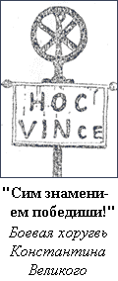
Такое отношение к воинской службе хотя и не было общецерковным, одно было довольно распространенным, что являлось причиной частого неповиновения христиан Римским властям. И это было не только государственной, но и церковной проблемой. Христиане всячески старались быть добрыми гражданами, но многие из них отказывались брать в руки оружие и идти на войну, что считалось уже уклонением от военной службы и государственным преступлением. Впрочем, сами Римские власти тоже подливали масла в огонь, поскольку присяга императору часто соединялась с принесением языческих жертвоприношений в честь обожествляемой фигуры императора.
По-видимому, вопрос этот так и не был разрешен до конца. Хотя из истории христианства известны многие благочестивые христианские воины, которые честно служили в императорских войсках, затем объявляли себя христианами и принимали мученический венец, однако это еще не значит, что военное ремесло было оправданным в глазах Церкви. Ведь хорошо известно, что во времена первохристианства было много оглашенных, то есть уже согласных с Евангельской проповедью и живущих по-христиански, но пока еще не принявших Крещение. Многие принимали Крещение уже прямо перед смертью. Ярким примером тому может быть Константин Великий, который покрестился уже лежа на смертном одре. Возможно, что воины, служившие в императорских войсках и исповедывавшие Христа, также были оглашенными. К христианам же они причислялись нередко после того, как уже приняли мученическую кончину. Считалось, что если некрещеный умирает за Христа, то крещение происходит кровью самого мученика по благодати Божией. И все же до тех пор, пока воины еще не прошли горнило мученических испытаний, в глазах христиан, принявших Крещение, они вполне могли почитаться нечистыми.
Далеким отголоском такого отношения первохристианской Церкви к войне является, например, позиция Русской Православной Церкви, которая при Царской власти хотя и благословляла воинов на ратный подвиг, однако каждый раз после боя налагала на воинов епитимью (разновидность церковного наказания). Это означало, что воин-христианин, убивший кого-либо на войне – пусть даже в честном бою, – все же преступил заповедь Божию «не убий», а потому все же нечист, то есть грешен. Правда, епитимья была легкая, но все же она налагалась. И это, конечно, не случайно.

Доктрина справедливой войны
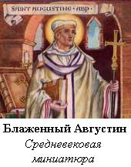
Тем не менее, как мы знаем из истории, Церковь, в конечном счете, все же благословила христиан на войну. Это произошло уже после того, когда в Римской империи к власти пришел Константин Великий. Константин прекратил гонения на христиан, основал новую столицу Римской империи, Константинополь, и украсил ее многими христианскими храмами. Поскольку христианскую веру можно было исповедывать теперь свободно, то количество христиан сразу же возросло. И почти сразу серьезно встала проблема: можно или нельзя христианам служить в войсках. Нечеткая богословская позиция Церкви по этому вопросу приводила к тому, некоторые христиане просто начинали уклоняться от военной службы, прикрываясь своими «религиозными убеждениями». Вместе с тем ситуация на границах Римской империи была нелегкой, и ее постоянно надо было от кого-то защищать. Выходило так, что несение военной службы полностью ложилось на плечи нехристианской части населения империи.
Разумеется, Церковь должна была как-то решить эту проблему. Однако просто так разрешить христианам служить в войсках Церковь не могла. Требовалось богословское обоснование. Честь решения этой важной проблемы принадлежит выдающемуся богослову и церковному деятелю раннего Средневековья блаженному Августину, который сформулировал Доктрину справедливой войны. Блаж. Августин разделил войны на две категории – справедливые и несправедливые войны. Под справедливой войной Августин понимал следующее:
Справедливая война есть оборонительная война, предпринятая, чтобы покарать злодеев, война ради защиты и восстановления частных прав, находящихся под угрозой или нарушенных.
По мысли св. Августина, христианин не только может, но и должен участвовать в справедливой войне, если обстоятельства требует его участия. В этом случае убийство врага в честном бою на поле боя не является таким страшным преступлением и грехом. Убийство на войне становится тяжелым грехом только тогда, когда война носит хищнический, агрессивный характер. Хотя война и есть зло, полагал блаж. Августин, но часто это зло – вынужденное и даже неизбежное в этом падшем мире. Если участник войны стремится к ее прекращению, старается об установлении мира и справедливости, то такие благие цели прощают ему в глазах Божиих участие в кровопролитии (при соответствующем покаянном настрое). Наоборот, если участник войны нарушает порядок и справедливость и стремится только к разжиганию войны и увеличению кровопролития, то это есть грех и должно быть осуждено Церковью.
Вместе с тем, полагал св. Августин, участвовать в войне могут только миряне после призыва на военную службу. Духовенство же – епископы, священники, монахи, – не могут брать в руки оружие ни под каким предлогом. В связи с этим блаж. Августин называет клириков и монахов – воинами Христовыми (milites Christi), потому что им дозволено вести только духовное сражение, употребляя в качестве оружия пост и молитву. Мирян же он называет воинами мирскими (milites saeculi), которые сражаются в реальных боях и используют в качестве оружия меч и щит.
Учение блаж. Августина оказало большое влияние на судьбы Римской империи и еще больше сблизило Римскую власть и христианскую Церковь, причем как на Западе, так и на Востоке. Известно, что в Византии в 416 г. византийский император Феодосий II даже издал такой указ, чтобы в армии служили только христиане. Конечно, в реальности этот указ не мог долго выполняться. Как свидетельствует история Византии, в императорских войсках на Востоке служили все – и христиане, и язычники. На Западе Доктрина справедливой войны была на время забыта после того, как пала Западная Римская империи (476 г.). Однако впоследствии о ней вспомнили. И в результате она получила новую интерпретацию, которая послужила основанием для теории трех сословий.

Духовенство и миряне
Западный мир – в отличие от Востока, – во все времена отличался строгим формализмом, категоричностью и вместе с тем прагматизмом своего мышления. Эта особенность Запада восходит еще к древним римлянам, которые, в отличие от греков, не очень-то увлекались философией и созерцанием отвлеченных вещей, но зато были очень практичны и прекрасно умели править своей огромной империей. Для этого им требовался практичный и ясный ум. Видимо эту свою особенность вместе с культурой Античности древние римляне передали тем нациям, которые образовались на обломках Западной Римской империи. И это, в частности, отобразилось на том, как Западный мир воспринял Доктрину справедливой войны.
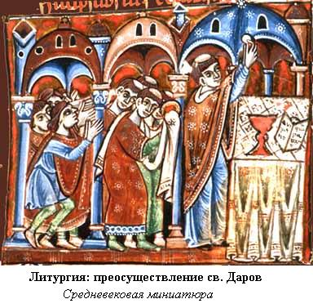
Западные христиане рассудили, что поскольку миряне имеют право участвовать в войне, а духовенство не имеет такого права, то логично было бы разделить христианское общество на два разных сословия, или на две категории (ordines) – духовное сословие и мирское сословие. Если вначале водораздел между сословиями заключался только в отношении права на участие в войне, то со временем к нему добавились новые разграничения. Так, западное духовенство приняло правило целибата, по которому духовным лицам запрещалось вступать в брак вне зависимости от положения в церковной иерархии. На Востоке в этом отношении проводилась более либеральная церковная политика: там было черное и белое духовенство. Правда, епископам все же не позволялось иметь жену, но наличие белого духовенства все же сглаживало различия между духовенством и мирянами. На Западе же пошли еще дальше. Чтобы подчеркнуть высоту Церкви, на Западе стали служить Литургию только на латинском языке. И это окончательно выделило духовенство из общей массы и обеспечило им особые социальные льготы как наиболее образованной и просвещенной части населения.
Разумеется, что в этом разделении была своя внутренняя логика. Христиане, жившие в миру, так или иначе, по самому образу своей жизни отвлекались от духовных занятий. Полагалось, что они просто не могли достигнуть тех духовных высот, которые были открыты епископам и священникам, постоянно предстоявшим перед алтарем, или монахам, которые молились в уединении своих келий вдали от мирской суеты. Это не значило, конечно, что для мирян был закрыт путь к Спасению. Нет, но мирской образ жизни препятствовал достижению христианского совершенства. А раз так, то вполне естественно, что между мирским и духовным сословием устанавливалась определенная иерархия. Духовенство – воинство Христово, воинство Божие (militia Christi, militia Dei), – служило Небесному Царю Христу и потому занимало более высокое положение в христианском обществе, чем простые миряне – воины мирские (milites saeculi) и, в частности, среди них военнослужащие – солдаты (milites), которые служили мирским властям.
Однако деление христиан на духовное и мирское сословие стало лишь первым шагом на пути новой концепции общественного устройства Европы. После завоевания Западной Римской империи германскими варварами многие язычники – в том числе и вожди германских племен, – приняли христианство. Эти вожди получили титулы королей или герцогов. На месте разрушенной Римской империи сформировалась феодальная система управления, основанная не древнегерманском обычае вассальной присяги и подчинения. Со временем различия между коренным Римским населением и германскими завоевателями практически стерлись, но феодальная система осталась. И реальностью оказалось то, что мирское сословие оказалось отнюдь совсем неоднородным. Короли, герцоги, графы и подчиненные им рыцари хотя и исповедывали Христа, однако отнюдь не желали чувствовать себя в приниженном положении, когда им доводилось встречаться с епископом или священником. Ведь они были не только гордыми покорителями древнего Рима, но и хозяевами своей страны, новой аристократией. Одним словом, Теория двух сословий их не устраивала. Они желали занять в христианском обществе особое положение.
Духовенство это понимало, тем более что, сохраняя духовную власть, оно само крайне нуждалось в защите со стороны рыцарского сословия. Средние века были очень неспокойным временем. Постоянно происходили какие-то войны, междоусобные стычки, нападения варваров или сарацин. Физическая сила и умение владеть мечом много значили в ту эпоху. Однако как определить характер отношений между духовенством и новой германоязычной аристократией? Кто кому, и в каких случаях должен оказывать знаки уважения и почтения? Как должны решаться вопросы земельной собственности? Должны ли епископы, получая для церковной надобности земельные наделы, приносить вассальную присягу королю? Одним словом, вопросов было предостаточно.

Qui sunt oratores, laboratores, bellatores
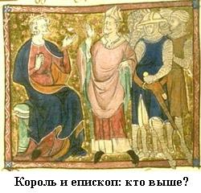
Решение проблемы на концептуальном уровне, как это часто происходило до начало эпохи Крестовых походов, пришло с Востока. В Византии была очень удачно сформулирована Теория симфонии властей, согласно которой Византийский император объявлялся защитником и Божественным покровителем Церкви. Полагали, что духовенству принадлежит духовная власть, а императору Византии – власть светская. Духовенство призвано Богом, чтобы заботиться о духовном спасении своей паствы, император – чтобы радеть о физическом благополучии и процветании своих подданных. В согласии (по-гречески – в симфонии) между этими двумя властями находится залог благополучия и мира христианского государства. Однако важный нюанс заключался в том, что император при этом считался фигурой священной, равной по значению епископу или Патриарху и потому не мало не терявший своего достоинства, когда ему приходилось иметь дело с кем-нибудь из духовенства. Для религиозного сознания той эпохи это имело колоссальное значение. На Востоке установили особый чин помазания византийского императора на царство, после которого император считался не только самодержцем, но и Помазанником Божиим, подобно ветхозаветному царю Давиду. Всякий, кто поднимал руку на Помазанника и покровителя христианской Церкви, становился на путь противления самому Господу Богу.
Однако в этой Теории было одно важное упущение. Дело в том, что в Византии власть духовная была в руках священнического сословия, которое было представлено Патриархами, епископами, священниками и диаконами. А вот светская власть принадлежала одному лишь Византийскому императору. Никто из мирских лиц, кроме императора, не считался на Востоке лицом священным. Налицо была диспропорция. На Западе, где Теория симфонии властей пришлась как нельзя кстати, эту диспропорцию не только заметили, но и исправили, разработав собственную Теорию трех сословий.
Произошло это примерно на рубеже X и XI вв., когда западноевропейское сообщество сотрясалось не только внешними ударами со стороны неукротимых норманнов, отчаянных венгров и горячих сарацин на юге Европы, но и внутренними. К числу основных внутренних опасностей, грозивших благополучию Западного Христианского мира, по мнению средневековых авторов, относились:
- частые внутренние междоусобицы, которые вели между собой владетельные сеньоры, не знавшие для себя никаких писанных законов;
- распространенные ереси, согласно которым всякий может верить по-своему и общаться с Богом напрямую, без ненужного никому посредничества со стороны духовенства;
- желание значительной массы простых крестьян если не равенства, то, по меньшей мере, большей справедливости.
Ответом на эти опасности и стала Теория трех сословий, о которой Жан Флори пишет следующее:
Перед лицом этих трех опасностей надо было создать для общества идеологическую схему, которая бы зафиксировала роль и обязанности каждого его члена:
- Пусть воины сражаются, но не как угодно, не когда угодно и не с кем угодно. В это время начнутся установления «мира», которые поставят пределы военной деятельности и тем самым превратят воинов в некое сословие, которым они прежде не были.
- Пусть монахи молятся, а миряне не занимаются делами, находящимися в ведении церкви. Клирики благодаря запрету на брак образуют сословие, отдельное от прочих, не запятнанное неизгладимой скверной сексуальных сношений. Использование сакрального языка—латыни — все более изолирует их от масс народа, которые говорят на местных говорах и диалектах, понемногу унифицирующихся по регионам.
- Пусть, наконец, крестьяне трудятся в поте лица своего, ибо так угодно Богу. Их деятельность полезна, необходима. Почтенна, но имеет сугубо подчиненный характер.
Такова схема, которую в Англии Этельреда II предлагает грамматик Эльфрик. Времена здесь беспокойные, ведь грабительские набеги датчан повторяются снова и снова. Эти грабежи возобновились и обрели больший размах после долгого периода мира. Спасение теперь можно обрести лишь в Боге, который поможет людям, если они будут выполнять все свои обязанносги.
Вспоминая, что век назад король Альфред Великий уже выдвинул этот принцип: чтобы король хорошо выполнял свою роль, у него должны быть люди молитвы, войны и труда, Эльфрик в 995 г. в рассуждении после проповеди, посвященной Маккавеям — царям-воинам, которым тоже приходилось бороться с захватчиком, ставит вопрос: Qui sunt oratores, laboratores, bellatores [Кто такие молящиеся, трудящиеся, воюющие?]?… Совершенно ясно: для священника-монаха Эльфрика в основе всего — laboratores. Это «те, кто своим трудом дает нам возможность выжить. Oratores — это те, кто ходатайствует за нас перед Богом; bellatores — это те, кто защищает наши города и охраняет нашу землю от войска захватчика». У каждого сословия своя функция, свои обязанности: земледелец должен работать, солдат — сражаться, служитель Бога — молиться за остальных и вести духовную битву с невидимыми врагами.
Решение оказалось простым и гениальным. Священная функция защиты и покровительства Церкви и ее паствы была отнесена не к одному лишь императору или какому-либо королю, а к целому рыцарскому сословию. В этой схеме у каждого сословия была выделена своя священная функция, которой это сословие преимущественно и шло к Спасению души: у духовенства – молитва, у рыцарства – война (разумеется, справедливая), у третьего сословия – честный труд.
Теперь следовало сделать следующий шаг. Если рыцарство выполняло ту же Божественную функцию покровительства Церкви, которую на Востоке выполнял Византийский император, то для рыцарства следовало разработать и свою иерархическую систему наподобие той, которая наблюдалась в духовном сословии. Точнее, ее надо было даже не разработать – следовало принять уже практически готовую феодальную иерархию внутрь Церкви, или, говоря другими словами, воцерковить практику феодальных отношений сеньора и его вассала. Поскольку важнейшим моментом, определяющим отношения сеньора и вассала, было посвящение молодого воина в рыцари, то именно на этот обряд и обратили свое внимание западные богословы, равно как и сами рыцари, также заинтересованные в развитии новой Рыцарской идеологии.
Именно этому обряду, сыгравшему очень большую роль в разработке Рыцарской идеологии, и будет посвящена следующая глава.

При написании данного раздела я опирался в основном на книгу Жана Флори «Идеология меча». Вполне возможно, что многие не согласятся с мнениями этого историка по поводу отношения первохристианской Церкви к вопросу об участии христиан в войнах или той роли, которую невольно сыграл блаж. Августин в оправдании Крестовых походов. Я также вполне допускаю, что выводы историка не вполне могут быть объективны. И все же, за неимением лучшего, я обращаюсь именно к этой книге в надежде, что все спорные моменты со временем разъяснятся. – Автор
Флори Жан. Идеология меча. Предыстория рыцарства / Перевод с фр. М. Ю. Некрасов; науч. ред. к. и. н. Ю. П. Малинин — Спб: «Евразия», 1999, — 320 с.
Ориген (ок. 185 – 253/254) – христианский богослов, философ, писатель, представитель ранней патристики, жил в Александрии. Оказал большое влияние на формирование христианской догматики и мистики. Пытался соединить платонизм с христианством. Посмертно (в 543 г.) был осужден Церковью как еретик
Тертуллиан Квинт Септимий Флоренс (ок. 160 – после 220) – христианский богослов и писатель, родился в Карфагене. Автор множества трудов по догматике, апологетике и христианской жизни. Противопоставлял библейскую традицию и греческую философию, веру и знание, утверждал мистический характер христианства. В конце жизни уклонился в монтанизм (сектантское течение) и порвал с Церковью. Обличал Церковь за непоследовательность по отношению к принципам аскетики и мученичества.
Ипполит Римский – христианский богослов, писатель, жил в Риме. Ученик св. Иринея Лионского. Оставил множество сочинений по вопросам догматики, апологетики, экзегетики, хронографии, церковного права и полемики. Умер в ссылке на о. Сардиния. Прославлен Церковью как священномученик на Западе и на Востоке (память 30 января ст. ст.). Мощи с о. Сардиния перенесены в Рим, а оттуда во Францию, в Сен-Дени.
Блаженный Августин (Augustinus Sanctus) Аврелий (354 − 430) – христианский богослов и церковный деятель, главный представитель западной патристики, епископ г. Гиппон (Сев. Африка). Родоначальник христианской философии истории («О граде Божием»): «земному граду» – государству он противопоставлял мистически понимаемый «Божий град» – Церковь. Развил учение о благодати и предопределении, отстаивал это учение в полемике против Пелагия его последователей – пелагиан. В «Исповеди» с тонким психологизмом описан процесс становления личности человека. Христианский неоплатонизм блаж. Августина господствовал в западноевропейской философии до середины XIII в.
Жан Флори. Идеология меча. С. 40.
Жан Флори. Идеология меча. С. 203-204

